GCP – API KEY
- Giới thiệu Salesforce và DTDM
- Salesforce là nền tảng CRM dựa trên điện toán đám mây giúp doanh nghiệp quản lý khách hàng, bán hàng, marketing và dịch vụ.
- DTDM (Digital Transformation Data Management) là phương pháp quản trị dữ liệu trong quá trình chuyển đổi số, bảo đảm dữ liệu chính xác, nhất quán và dễ khai thác.
- Mục tiêu: nâng cao hiệu quả kinh doanh, tự động hóa quy trình và hỗ trợ ra quyết định dựa trên dữ liệu.
- Cấu trúc và thành phần của Salesforce
- Salesforce gồm nhiều ứng dụng (Apps): Sales Cloud, Service Cloud, Marketing Cloud, Experience Cloud.
- Cấu trúc dữ liệu:
- Object: bảng dữ liệu (Standard hoặc Custom).
- Field: cột dữ liệu trong bảng.
- Record: bản ghi cụ thể.
- Relationship: quan hệ giữa các bảng (Lookup, Master-Detail).
- Org là môi trường hoạt động độc lập; người dùng làm việc qua App Launcher, Tab và Record.
- Quản lý và mô hình dữ liệu
- Data Model thể hiện mối quan hệ giữa các thực thể (Account, Contact, Opportunity...).
- ERD (Entity Relationship Diagram) mô tả cấu trúc và liên kết giữa các Object.
- Công cụ quản lý dữ liệu:
- Data Import Wizard: nhập dữ liệu nhỏ, đơn giản.
- Data Loader: xử lý dữ liệu lớn, cho phép nhập/xuất/xóa hàng loạt.
- Data Quality và Data Governance bảo đảm dữ liệu sạch, chính xác, thống nhất.
- Lợi ích: mô hình dữ liệu tốt giúp truy vấn nhanh, giảm lỗi, dễ mở rộng và hỗ trợ báo cáo hiệu quả.

- Quản trị người dùng và bảo mật
- Thành phần quản trị:
- User, Profile, Role, Permission Set – xác định quyền và chức năng.
- Cơ chế bảo mật nhiều tầng:
- OWD (Organization-Wide Defaults): quyền mặc định toàn hệ thống.
- Role Hierarchy: cấp trên xem được dữ liệu của cấp dưới.
- Sharing Rules & Manual Sharing: chia sẻ dữ liệu có điều kiện hoặc thủ công.
- Hỗ trợ MFA (xác thực hai yếu tố), giới hạn truy cập theo IP, thời gian.
- Mục tiêu: đảm bảo bảo mật và phân quyền hợp lý cho từng vai trò trong tổ chức.
- Tự động hóa quy trình (Automation)
- Salesforce có các công cụ tự động hóa:
- Workflow Rules: hành động cơ bản (gửi email, cập nhật dữ liệu).
- Process Builder: tự động hóa nhiều bước, điều kiện phức tạp.
- Flow Builder: công cụ trực quan, mạnh mẽ nhất hiện nay.
- Ví dụ: tự động gửi email cảm ơn khi tạo Lead mới, hoặc tạo hợp đồng khi Opportunity được chốt.
- Lợi ích: giảm thao tác thủ công, tăng độ chính xác, duy trì quy trình đồng nhất.
- Báo cáo và bảng điều khiển
- Reports: công cụ phân tích dữ liệu, gồm 4 loại: Tabular, Summary, Matrix, Joined.
- Dashboards: tập hợp nhiều báo cáo hiển thị trực quan bằng biểu đồ và chỉ số KPI.
- Người dùng có thể lọc, nhóm, và trực quan hóa dữ liệu để theo dõi hiệu suất kinh doanh.
- Báo cáo & Dashboard giúp lãnh đạo ra quyết định nhanh và dựa trên dữ liệu thực tế.
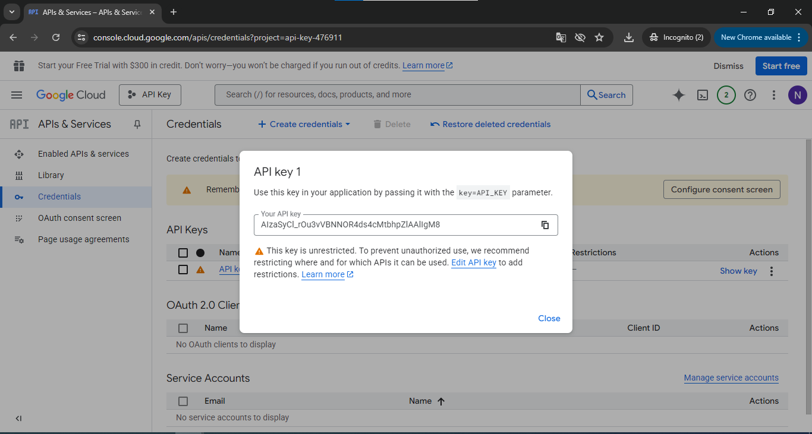

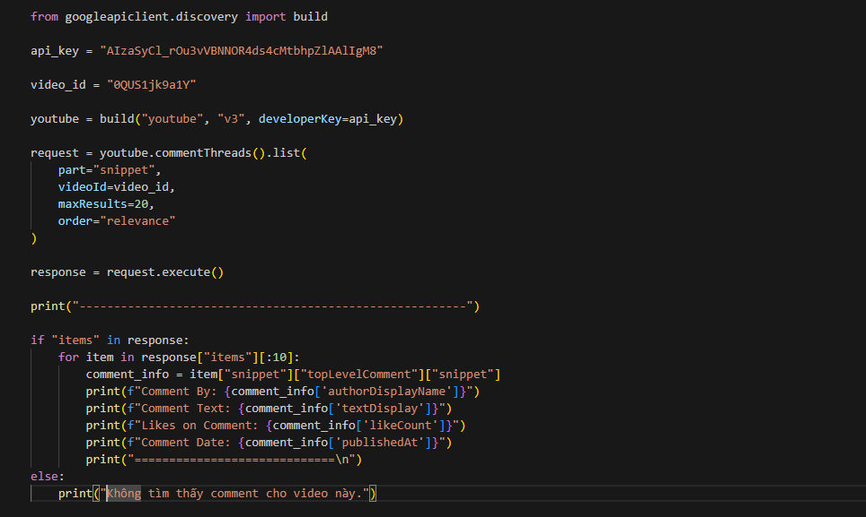

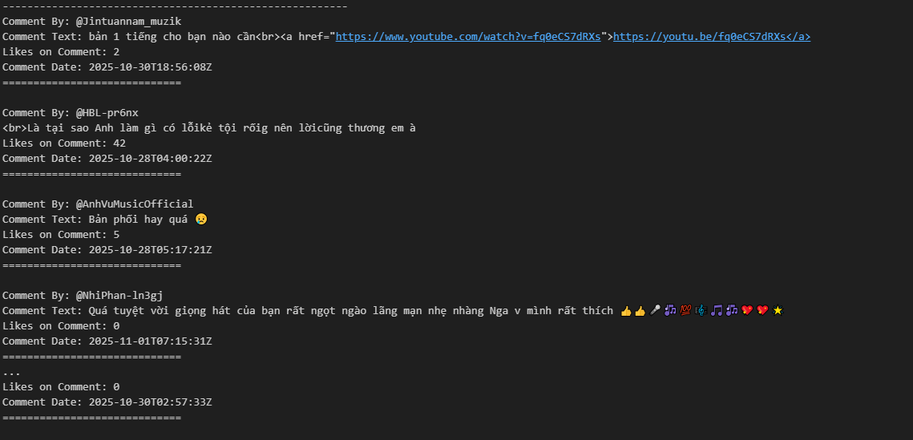
File csv:
